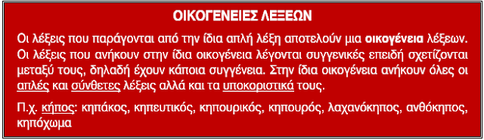
Οικογένειες λέξεων - Θεωρία, παραδείγματα, ασκήσεις

Όλες οι λέξεις, παράγωγες και σύνθετες, που γίνονται από μία λέξη λέγονται συγγενικές λέξεις. Οι συγγενικές λέξεις αποτελούν όλες μαζί μια οικογένεια λέξεων. π.χ:

Οικογένεια λέξεων
ψάρι
Παράγωγες λέξεις | Σύνθετες λέξεις
ψαρεύω  ψαράς  ψάρεμα | ψαραγορά  ψαρόσουπα  ψαροπούλι

ΑΣΚΗΣΕΙΣ

1. Γράφω δίπλα σε κάποιο ρήμα, ένα ουσιαστικό που ν’ ανήκει στην ίδια οικογένεια λέξεων:

χάνω χάσιμο στολίζω ______________
σκάβω _________ κεντώ ______________
κλαδεύω _________ οργώνω ______________
σκουπίζω _________ σκαλίζω ______________
ξυπνώ _________ τρέχω ______________
στρώνω _________ ψήνω ______________
φορτώνω _________ χτυπώ ______________

2. Ξαναγράφω καθεμιά πρόταση, χρησιμοποιώντας, αντί για το υπογραμμισμένο ρήμα, ένα ουσιαστικό της ίδιας οικογένειας:

Μόλις ήρθε άρχισε να διαβάζει.
___________________________________________________
Τα παιδιά σταμάτησαν να γράφουν κι άρχισαν να παίζουν.
___________________________________________________
Η νοικοκυρά σταμάτησε να κεντά κι άρχισε να σκουπίζει.
___________________________________________________

3. Γράφω δίπλα σε κάθε ρήμα, ένα ουσιαστικό που ν’ ανήκει στην ίδια οικογένεια λέξεων:

σβήνω |  | ξημερώνω
βάφω |  | δροσίζω
μουδιάζω |  | τηλεφωνώ
απλώνω |  | πηδώ
λιώνω |  | τελειώνω
πλέκω |  | πέφτω

